**Дети и компьютер**

Разработала:

воспитатель Оруджова Э.Э.

Современные дети очень много общаются с телевидением и компьютером. Если предыдущее поколение было поколением книг, то современное получает информацию через видео ряд. На экране дисплея оживают любые фантазии ребенка, герои книг и сказок, предметы окружающего мира, цифры и буквы.

Одна из важнейших функций компьютерных игр – обучающая. Почти все родители знают, как трудно бывает усадить малыша за занятия. На компьютере ребенок занимается с удовольствием. Это связано с тем, что компьютер сам по себе привлекателен для детей как любая новая игрушка. Итак, компьютер развивает множество интеллектуальных навыков. Но есть одно "но". Нельзя забывать о золотой середине, о норме. Всякое лекарство может стать ядом, если принято в не разумных дозах. Нужно понять, что компьютер - это не волшебная палочка, которая за один час игры сделают ребенка сразу умным и развитым. Как и любые занятия, компьютерные игры требуют времени, правильного применения, терпения и заботы со стороны взрослых.

Существуют определенные ограничения по времени. Так детям 3-4 лет не рекомендуется сидеть перед экраном больше 20 минут, а ребятам 6-7 лет можно увеличить время ежедневной игры до получаса. К сожалению, сейчас нередко встречаются дети, которые перешли грань разумного в общении с компьютером. Чрезмерное общение с компьютером может не только привести к ухудшению зрения ребенка, но и отрицательно сказаться на его психическом здоровье. При всем преимуществе компьютерных игр они все же воздают иллюзию общения и не приводят к формированию навыков настоящего общения. Особенно это опасно для застенчивых детей.

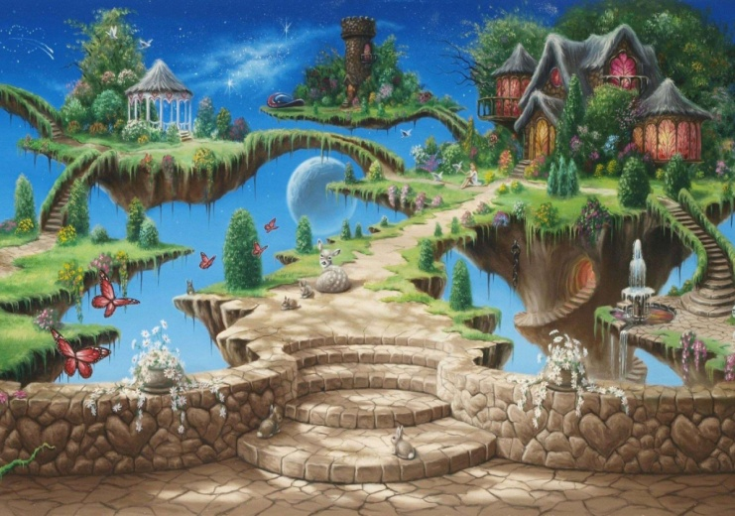Компьютер дает возможность перенестись в другой мир, который можно увидеть, с которым можно поиграть. В тоже время ребенок все больше отвергает реальный мир, где ему грозят негативные оценки и необходимость что-то менять в себе. Такой уход в искусственную реальность может сформировать у ребенка подобие психологической зависимости от компьютера.

Как определить момент наступления утомления у детей при работе на компьютере? У разных детей и сроки наступления утомления могут быть различными: у одного - через полчаса, у другого - через 10 минут, а третий может вообще отказаться от работы в самом начале занятия на компьютере.

Вследствие этого бесконтрольные компьютерные игры могут незаметно нанести непоправимый вред здоровью детей. Правила, которые обезопасят ваше здоровье и здоровье вашего ребенка при работе с компьютером:

* Правильная посадка при работе за компьютером.
* Ограничения времени работы за компьютером в зависимости от возраста. Соблюдайте чувство меры. Отдыхайте не от ребенка, а с ребенком.
* Сделайте паузу, гимнастику для глаз, физминутку.
* Оптимальные настройки монитора.
* Как можно больше времени проводить вместе. Больше разговаривайте с ребенком.
* Прививайте ребенку «компьютерный вкус». Не покупайте жестокие игры. 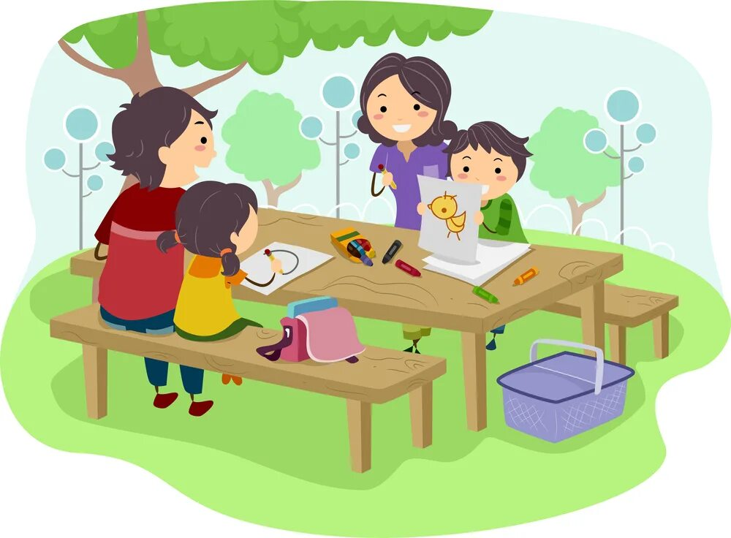
* Не забывайте, что дети по-прежнему с удовольствием рисуют, раскрашивают, играют с друзьями, лепят, занимаются спортом. Нельзя забывать о том, что все хорошо в меру. Добрые замечательные игры, столь полезные для людей, могут стать и вредными для них.

Запомните те, кто не пренебрегает правилом золотой середины во всем, таких проблем никогда не испытает. И компьютер для вас и вашего ребенка будет только хорошим другом